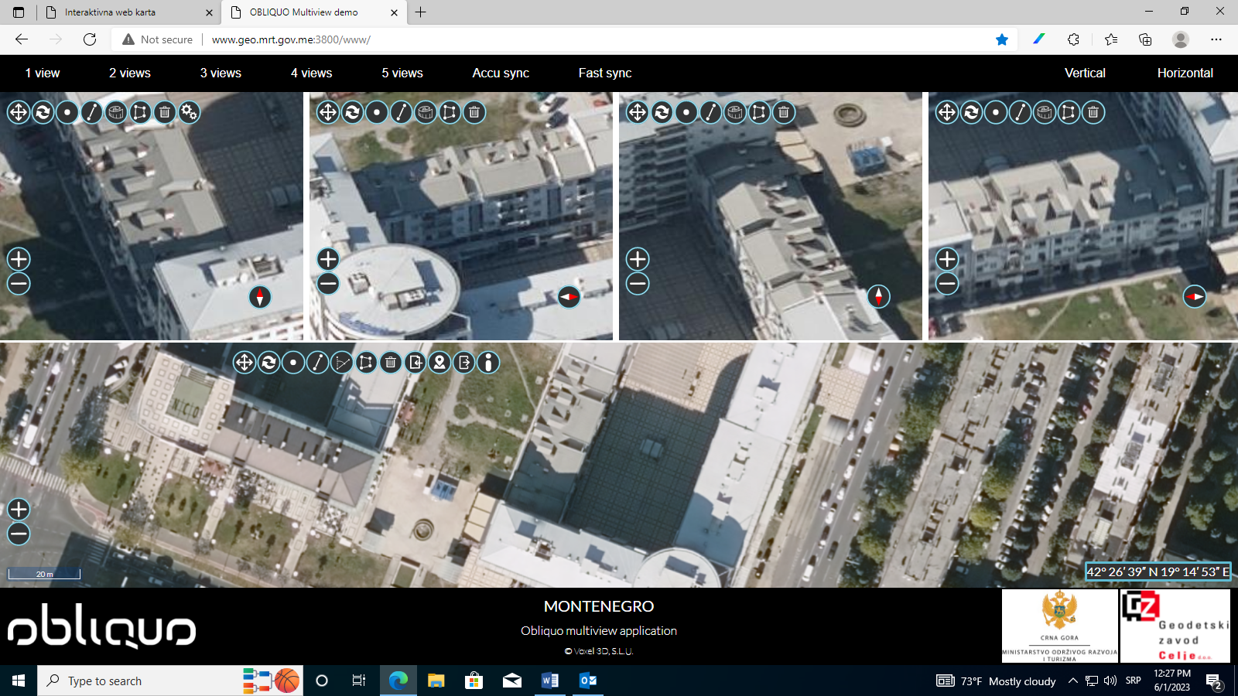KO Podgorica I, katastarska parcela br. 1186/2